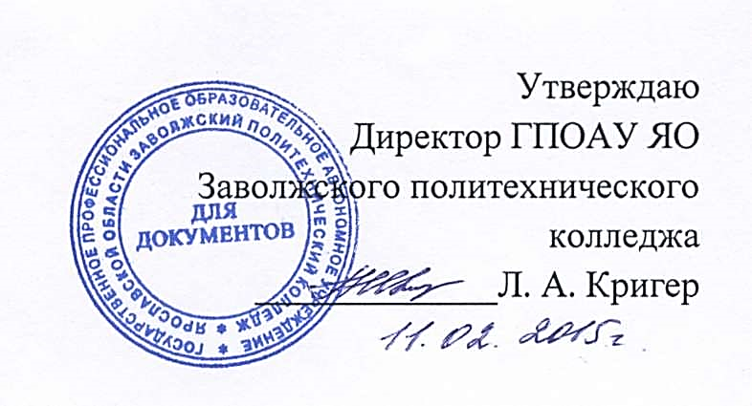

Положение
о порядке предоставления социальной услуги по обеспечению
бесплатным питанием обучающихся в ГПОАУ ЯО
Заволжский политехнический колледж

1. Общие положения
- Настоящее положение разработано в соответствии с Федеральным законом «Об образовании в Российской федерации» от 27 декабря 2012 № 273 - ФЗ, Приказом департамента образования Ярославской области от 27 февраля 2009 г. № 78/01-03 «Об утверждении порядка предоставления социальной услуги по обеспечению бесплатным питанием обучающихся образовательных учреждений», Законом Ярославской области от 19 декабря 2008 г. № 65-з «Социальный кодекс Ярославской области» от 6 апреля 2009 г. № 11-з «О временных мерах социальной поддержки отдельных категорий граждан» (преамбула в ред. Приказа Департамента образования ЯО от 15.05.2009 № 225/01-03), Постановлением Правительства Ярославской области от 21 августа 2006 г. № 178-а «О стоимости предоставляемого бесплатного питания обучающимся в образовательных организациях Ярославской области», Постановлением Правительства Ярославской области от 29 декабря 2014 г. «О внесении изменений в постановление администрации области от 21.08.2006 № 178-а»
- Положение определяет процедуру предоставления социальной услуги по обеспечению бесплатным питанием обучающихся ГПОАУ ЯО Заволжского политехнического колледжа (далее Колледж).
- Действие Положения распространяется на обучающихся по очной форме обучения.

2. Порядок предоставления социальной услуги по обеспечению бесплатным питанием обучающихся Колледжа

- Социальная услуга по обеспечению обучающихся бесплатным питанием в Колледже предоставляется в виде ежедневного обеда стоимостью 40 руб. для всех студентов Колледжа, осваивающих программы подготовки квалифицированных рабочих, служащих (Стоимость питания указана в соответствии с Постановлением правительства ЯО от 29.12.2014 г. №1413-п и может меняться).
- Социальная услуга по обеспечению обучающихся бесплатным питанием в Колледже предоставляется в виде обязательного ежедневного завтрака и обеда общей стоимостью 80 руб. для всех студентов Колледжа, осваивающих программы подготовки квалифицированных рабочих и служащих, и принадлежащих к категории лиц с ОВЗ (группы коррекции).
- Социальная услуга по обеспечению обучающихся бесплатным питанием в Колледже предоставляется в виде ежедневного завтрака и обеда общей стоимостью 80 руб. для студентов Колледжа, осваивающих программы подготовки квалифицированных рабочих и служащих принадлежащих к категории лиц из числа детей-сирот. По заявлению обеспечение питанием таких студентов может осуществляться в виде ежедневного обеда стоимостью 80 руб. За неиспользованное питание производится компенсация в виде сухого пайка или денежных средств. Выплата денежной компенсации производится путем зачисления на расчетный счет получателя.
- Социальная услуга по обеспечению бесплатным питанием стоимостью 40 руб. в Колледже предоставляется обучающимся по общеобразовательной программе при условии предоставления документов, подтверждающих принадлежность к категории:
- детям из малоимущих семей;
- детям из многодетных семей;
- детям-инвалидам;
- детям, находящимся под опекой (попечительством), опекуны (попечители) которых не получают ежемесячную выплату на содержание ребенка, находящегося под опекой (попечительством);
- детям, состоящим на учете в противотуберкулезном диспансере;
- Социальная услуга по обеспечению бесплатным питанием обучающихся Колледжа предоставляется по заявительному принципу.
- Заявления о предоставлении бесплатного питания регистрируются в журнале регистрации и учета заявлений, обучающихся Заволжского политехнического колледжа на предоставление социальной услуги по обеспечению бесплатным питанием обучающихся в Колледже.
- Заявления о предоставлении бесплатного питания, поданные в период с 1 июня до 29 августа текущего года, рассматриваются Колледжем до 1 сентября текущего года; поданные после 29 августа текущего года в течение учебного года - в течение трех рабочих дней с момента регистрации.
- Бесплатное питание предоставляется обучающимся в дни учебных занятий в образовательном учреждении, а также во время проведения мероприятий за пределами Колледжа в рамках образовательного процесса. Неиспользованное право на получение бесплатного питания не может быть реализовано в другой день (п.7 ст.63 Закон ЯО от 19.12.2008 № 65-з Социальный кодекс Ярославской области) и не возмещается.
- Руководитель Колледжа издает приказ о предоставлении бесплатного питания обучающимся, в отношении которых принято решение согласно заявлениям о предоставлении бесплатного питания.
- Приказом руководителя Колледжа бесплатное питание предоставляется на указанный в заявлении период, но не ранее 1 сентября и не более, чем до конца учебного года (срока обучения).
- Право на получение бесплатного питания возникает с учебного дня, следующего за днем принятия положительного решения и издания приказа о предоставлении социальной услуги по обеспечению бесплатным питанием обучающихся до конца срока обучения в Колледже.
- В расписании занятий Колледжа предусматриваются перерывы достаточной продолжительности, необходимой для питания обучающихся.
- Обучающимся, обеспечивающимся бесплатным питанием, находящимся на производственной практике, выезжающим на соревнования, направляющимся в туристические походы и т.п., при отсутствии условий для организации предоставления им горячего питания выдается сухой паек.
- Контроль за организацией бесплатного питания обучающихся в училище возлагается на заместителя директора по учебно-воспитательной работе.
- Дежурный по столовой мастер производственного обучения формирует заявку на питание на основании сведений мастеров производственного обучения о количестве обучающихся, заявленных на питание в своей группе. Дежурный администратор и дежурный мастер ведут ежедневный контроль количества, фактически полученного обучающимися бесплатного питания по учебным группам.
- Заявка на количество обучающихся Колледжа, питающихся бесплатно, ежедневно представляется в столовую за день и уточняется в день питания не позднее 2 урока 1 пары.
- Формой учета предоставленного бесплатного питания является акт, подписанный дежурным мастером, администратором Колледжа и заведующей столовой.

3. Контроль за организацией бесплатного питания в Колледже

- Руководитель Колледжа несет персональную ответственность за создание необходимых условий для организации бесплатного питания обучающихся.
- Ответственность за правильное оформление документов по расчетам за бесплатное питание обучающихся и организацию учета расходов возлагается на главного бухгалтера Колледжа.
- Контроль за организацией бесплатного питания обучающихся в училище возлагается на заместителя директора по учебно-воспитательной работе.
3.Ответственность за правильность составления заявки на бесплатное питание обучающихся несут мастера производственного обучения.
  - Колледж, в лице его руководителя, обеспечивает сохранность документов, касающихся получения обучающимися бесплатного питания, в течение трех лет.
  - Ответственность за качество приготовления блюд бесплатного питания обучающихся, соблюдение санитарно-гигиенических условий приготовления несет заведующая столовой Колледжа.
  - Контроль качества приготовления блюд бесплатного питания ежедневно осуществляется брокеражной комиссией Колледжа.

Рассмотрено на педсовете 11.02.2015 г.

